# Test:

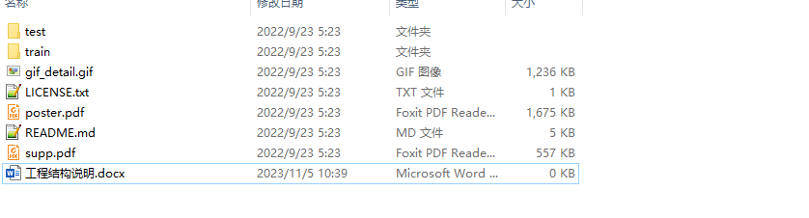

1. Test: 测试工程路径
2. Train: 训练工程路径
3. Readme 说明文档
4. *.Pdf 论文解释文档

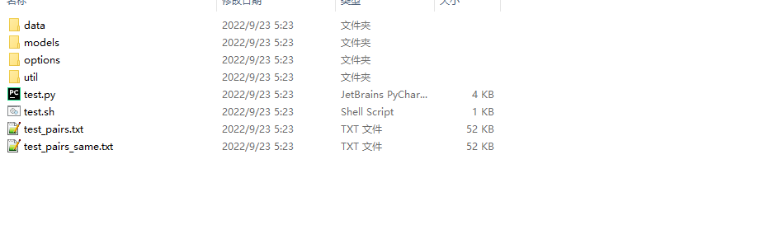

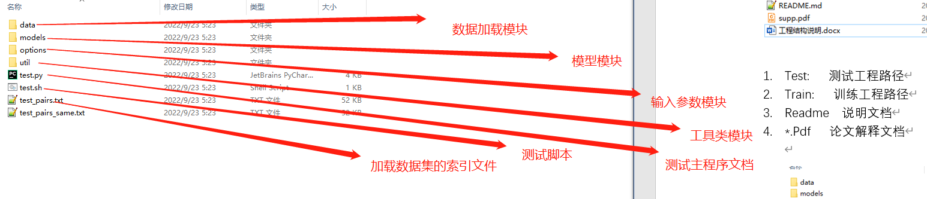

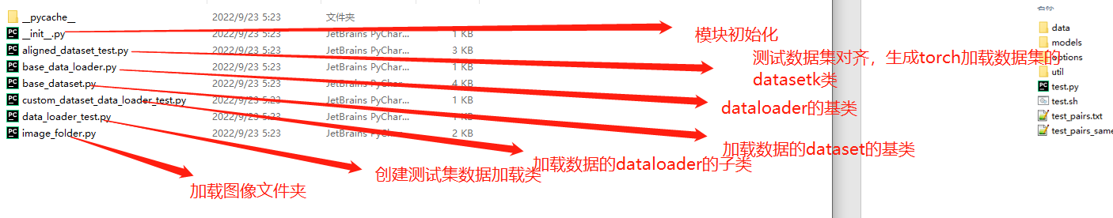

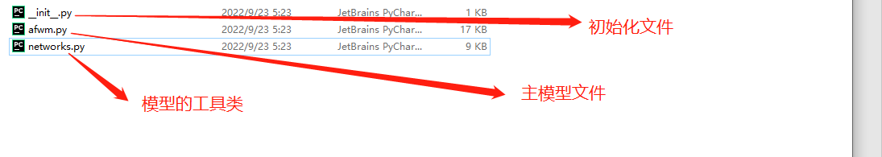

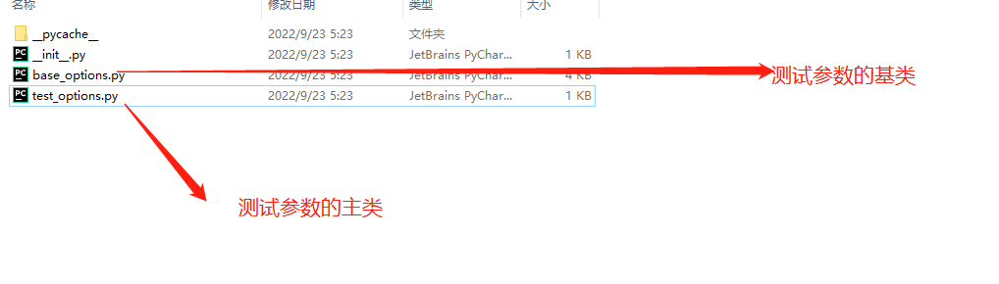

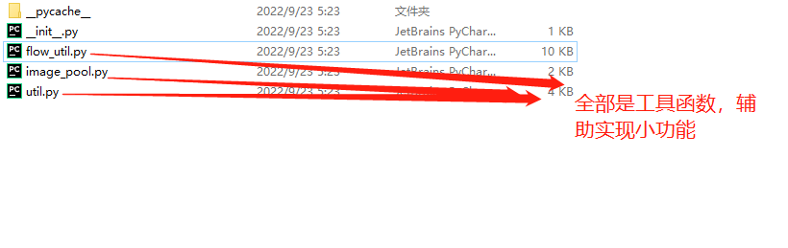

# Train：

